姓 名：陈浩
学 号：2024220055
班 级：飞动242
实验内容：
第一部分
题目1：输入一个数，判断这个数是偶数还是奇数。
1.1程序代码：
t = input("输入一个数：")
if t % 2 == 0:
print("偶数")
else:
print("奇数")
1.2调试错误：
错误1：Traceback (most recent call last):
File "E:\user\学习\python作业\作业3\1(1).py", line 2, in <module>
if t % 2 == 0:
TypeError: not all arguments converted during string formatting
错误1的修正：在input前面加float。
1.3正确代码：
t = float(input("输入一个数："))
if t % 2 == 0:
print("偶数")
else:
print("奇数")
1.4调试结果：
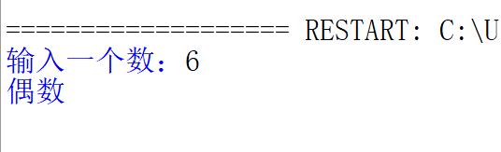

题目2：输入三个数实数a、b、c，按从大到小输出，并输出最大值和最小值。要求：输出截图时，将a、b、c三变量分别赋值为44.5、50、23.9。
2.1程序代码：
a = input("输入a:")
b = input("输入b:")
c = input("输入c:")
if a > b > c:
print("最大值为{},最小值为{}，{}>{}>{}".format(a,c,a,b,c))
elif a > c > b:
print("最大值为{},最小值为{}，{}>{}>{}".format(a,b,a,c,b))
elif b > a > c:
print("最大值为{},最小值为{}，{}>{}>{}".format(b,c,b,a,c))
elif b > c > a:
print("最大值为{},最小值为{}，{}>{}>{}".format(b,a,b,c,a))
elif c > a > b:
print("最大值为{},最小值为{}，{}>{}>{}".format(c,b,c,a,b))
elif c > b > a:
print("最大值为{},最小值为{}，{}>{}>{}".format(c,a,c,b,a))
2.2调试错误：
错误1：程序不能计算
错误1的修正：要把字符串型转为浮点型
2.3正确代码：
a = float(input("输入a:"))
b = float(input("输入b:"))
c = float(input("输入c:"))
if a > b > c:
print("最大值为{},最小值为{}，{}>{}>{}".format(a,c,a,b,c))
elif a > c > b:
print("最大值为{},最小值为{}，{}>{}>{}".format(a,b,a,c,b))
elif b > a > c:
print("最大值为{},最小值为{}，{}>{}>{}".format(b,c,b,a,c))
elif b > c > a:
print("最大值为{},最小值为{}，{}>{}>{}".format(b,a,b,c,a))
elif c > a > b:
print("最大值为{},最小值为{}，{}>{}>{}".format(c,b,c,a,b))
elif c > b > a:
print("最大值为{},最小值为{}，{}>{}>{}".format(c,a,c,b,a))
2.4调试结果：
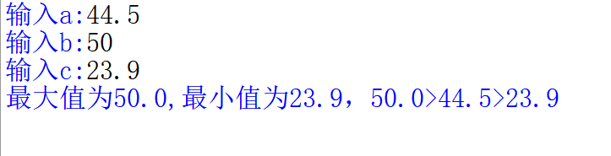

题目3：一年有四个季度，判断用户输入的月份是哪个季度。
3.1程序代码：
j = int(input("输入月份："))
if 3 <= j <= 5:
print("春季")
elif 6 <= j <= 8:
print("夏季")
elif 9 <= j <= 11:
print("春季")
else:
print("冬季")
3.2调试结果：


题目4：输入某学生的成绩，经处理后给出学生的等级，等级分类如下：
90分以上（包括90）： A
80至90分（包括80）：B
70至80分（包括70）：C
60至70分（包括60）：D
60分以下：E
要求：输出截图时，输入的学生成绩为85时的输出结果；输入学生成绩为101的错误值时的输出结果。
4.1程序代码：
c = float(input("输入成绩："))
if 0 <= c <=100:
if c >=90:
print("A")
elif 80 <= c <90:
print("B")
elif 70 <= c <80:
print("C")
elif 60 <= c <70:
print("D")
else:
print("E")
else:
print("错误")
4.2调试结果：
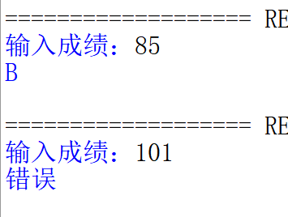
题目5：有一函数：
x x<1
y= 2*x-1 1=<x<10
3*x-11 x>=10
输入x的值(分别为x<1,1~10,>=10三种情况),求y值。
要求：输入x=3.5时的输出结果，并截图。
5.1程序代码：
x = float(input("输入x的值："))
if x < 1:
print("y的值为{}".format(x))
elif 1 <= x <10:
print("y的值为{}".format(2 * x - 1))
elif x >= 10:
print("y的值为{}".format(3 * x - 11))
5.2调试结果：
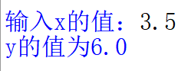

题目6：编程解决问题。用户输入一个不超过4位的整数，不考虑该整数的符号，程序输出它是几位数，分别输出其每位数字，最后将该数逆序输出。
6.1程序代码：
a = int(input("输入一个不超过四位的整数："))
a = abs(a)
print("位数：{}".format(len(str(a))))
for i in str(a):
print(i)
b = str(a)
if len(b) == 4:
print("{}{}{}{}".format(b[3],b[2],b[1],b[0]))
elif len(b) == 3:
print("{}{}{}".format(b[2],b[1],b[0]))
elif len(b) == 2:
print("{}{}".format(b[1],b[0]))
elif len(b) == 1:
print("{}".format(b[0]))
6.2调试结果：
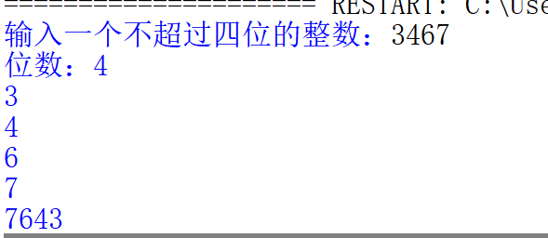

题目6：体型判断

医务工作者经广泛的调查和统计分析，根据身高h与体重w因素给出了以下按“体指数”进行体型判断的方法：

体指数t=w/（h*h） (w的单位为kg，h的单位为m)

当t<18时，为低体重；

当18≤t<25时，为正常体重；

当25≤t<27时，为超重体重；

当27≤t，为肥胖；

编程实现以上功能，从键盘输入你的身高和体重，根据上述给定的公式计算指数t，然后判断你的体重属于何种类型。
6.1程序代码：
h = float(input("身高："))
w = float(input("体重："))
t = w / (h * h)
if t < 18:
print("低体重")
elif 18 <= t < 25:
print("正常体重")
elif 25 <= t < 27:
print("超重体重")
elif 27 <= t:
print("肥胖")
6.2调试结果：
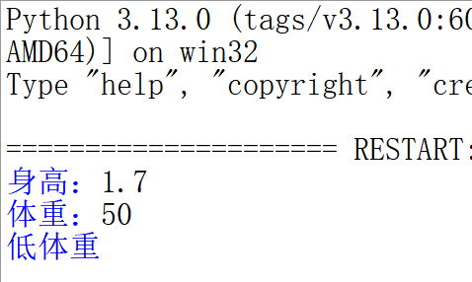
第二部分

题目1：分别用while语句、for语句，求出100以内所有奇数的和。
1.1程序代码：
s = 1
for i in range(1,100):
if i % 2 == 0:
s = s + i + 1
print("奇数和为{}".format(s))
s = 1

i = 1
while i <= 99:
if i % 2 ==0:
s = s + i + 1
i = i + 1
print("奇数和为{}".format(s))
1.2调试结果：
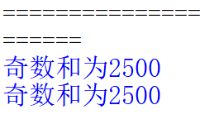

题目2：输入整数n，输出n！,同时要考虑输入小数、字符串时这两种情况的异常处理提示。
2.1程序代码：
s = 1
n = input("请输入一个整数：")
try:
n = int(n)
for i in range(1,n+1):
s = s * 1 * i
if n == i:
print(s)
except ValueError:
try:
n = float(n)
print("输入错误，不能是小数，请输入整数")
except ValueError:
print("必须输入整数，不能是字符串或其他字符")
2.2调试结果：
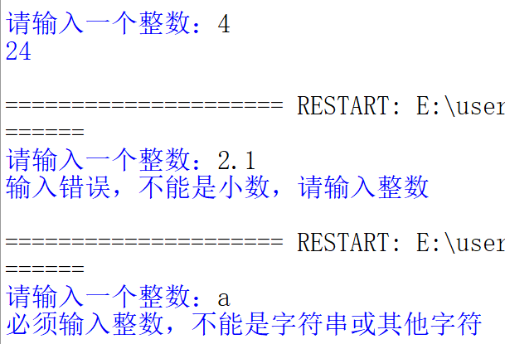

题目3：计算1-100以内能被3整除且不能被5整除的数和。
3.1程序代码：
s = 0
for i in range(1,101):
if i % 3 == 0:
if i % 5 !=0:
s = s + i
print("结果为{}".format(s))
3.2调试结果：
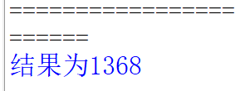

题目4：打印400以内的“水仙花数”。“水仙花数”是一个三位数，其各位数立方和等于该数本身。例如：153是一个“水仙花数”，因为153=13+53+33。编程思路为：通过循环确保读入一个三位数，随后拆开并计算它的各位数字的立方和，从而确定是否是“水仙花数”。
4.1程序代码：
for i in range(100,401):
a = i // 100
b = i // 10 % 10
c = i % 10
if i == a * a *a + b * b * b + c * c * c:
print("水仙花数为{}".format(i))
4.2调试结果：
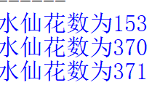

题目5：一个数如果恰好等于它的因子之和，这个数就称为完数。求200之内的所有完数。例如6的因子分别是1、2、3、6，因6=1+2+3，则6是完数。
5.1程序代码：
for num in range(1,201):
s = 0
for i in range(1,num):
if num % i == 0:
s = i + s

if s == num:
print(num)
5.2调试结果：
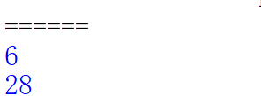
题目6.1：在程序中随机生成一个1至50之间的整数，让用户通过键盘输入所猜的数，若用户输入所猜的数字小于电脑随机生成的数字，则提示“你猜小了”；若大于，则提示“你猜大了”；若等于，则提示“恭喜你，猜对了，你猜了N次”，其中N表示用户输入数字的次数。
6.1.1程序代码：
import random
i = random.randint(1,50)
m = 0
guess = int(input("猜的数："))
while guess != i:
if guess < i:
print("输小了！")
else:
print("输大了！")
guess = int(input("猜的数："))
m = m + 1
print("恭喜你，猜对了，你猜了{}次,正确数字为{}".format(m,guess))
6.2.2调试结果：
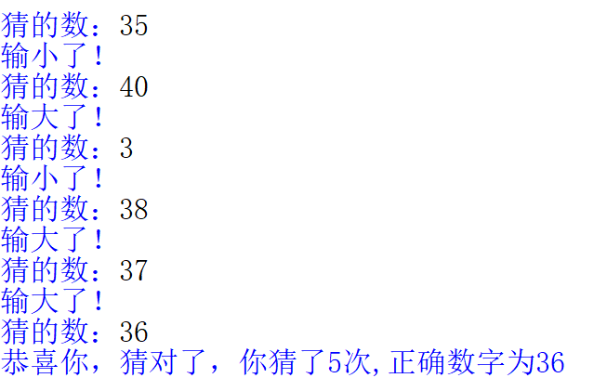
题目6.2：在6.1的基础上，当用户输入的不是整数（如字母、浮点数等），程序会出现异常，请给予提示，并让用户重新输入。
6.2.1程序代码：
import random
i = random.randint(1,50)
m = 0
guess = int(input("猜的数："))
try:
guess = int(guess)
while guess != i:
if guess < i:
print("输小了！")
else:
print("输大了！")
guess = int(input("猜的数："))
m = m + 1
print("恭喜你，猜对了，你猜了{}次,正确数字为{}".format(m,guess))
except ValueError:
try:
guess = float(guess)
print("输入错误，不是小数")
except ValueError:
print("必须输入整数，不能是字符串或其他字符")
6.2.2调试错误：
错误1：Traceback (most recent call last):
File "E:\user\学习\python作业\作业5\3.2.py", line 4, in <module>
guess = int(input("猜的数："))
ValueError: invalid literal for int() with base 10: 'a'
错误1的修改：将int去掉
6.2.3正确代码：
import random
i = random.randint(1,50)
m = 0
guess = input("猜的数：")
try:
guess = int(guess)
while guess != i:
if guess < i:
print("输小了！")
else:
print("输大了！")
guess = int(input("猜的数："))
m = m + 1
print("恭喜你，猜对了，你猜了{}次,正确数字为{}".format(m,guess))
except ValueError:
try:
guess = float(guess)
print("输入错误，不是小数")
except ValueError:
print("必须输入整数，不能是字符串或其他字符")
6.2.4调试结果：
